

**Conseil d’école du Jeudi 02 Mars 2017 :**

**Principaux points à retenir**

Présents : La directrice, l’équipe enseignante, 7 parents APELGC, 7 parents FCPE, Mme Fommarty, Mme Marquis



**Travaux :** Priorisation de la **sécurisation périmétrique** des écoles (clôtures, films occultants, ouvertures et huisseries, sortie de secours)

**Présentation du projet d’école :**  Structurer sa pensée pour mieux communiquer/ Choix du thème **: les contes**

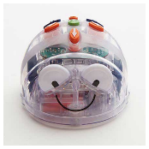**Les objectifs :**

* Enrichir le lexique
* Apprendre à structurer, harmoniser, élaborer sa pensée
* Augmenter la communication entre pairs
* Développer les compétences transversales

**Les outils** : rallye lecture, programmation des « Bluebots », parcours artistique et culturel, projet « Thomas Pesquet », jardinage et élevage, rallye math, rencontres chorales avec Renan, dictionnaire de contes…

**Parcours linguistique**

* Cette année : Initiation à l’espagnol pour les CM2
* Rentrée 2017 : Initiation Espagnol et Allemand pour les CM2 (objectif : possibilité d’une initiation LV2 dès la 6éme pour la rentrée 2018)
* Rentrée 2018 : Elargissement de l’initiation aux CM1

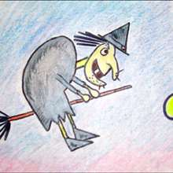

**Festivités de l’école**

* **Jeudi 23 mars** : **carnaval**, sur le thème du conte.
* Du **20 au 24 mars** **: Festival du livre,** avec vente de livres le jeudi de 16h30 à 18h30
* **Veillées contes** : A partir de 19h30, avec vente de billets au préalable (3€/pers). Intervention de 8 conteurs de l’association « la voix du lézard » répartis dans l’école, le parents et enfants tourneront de salles en salles. Les parents seront sollicités pour fournir gâteaux et boissons pour alimenter une buvette gratuite.
  + 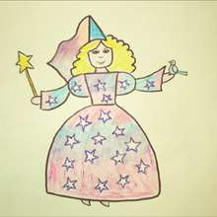**Le 14 mars « Contes d’Hiver »** pour les **CPB, CE1A, CE1B, CE1C et CM1C**
  + **Le 21 mars « Veillées contes, de l’hiver au Printemps »** pour les **CPA, CPC, CE2A, CM2A et l’ULIS**
  + Une **3éme soirée** sera organisée après les vacances de printemps pour les **CE2B, CM1A, CMB, CE2/CM2C et CM2B**
* **19 et 21 juin** : **Spectacle de fin d’année,** au théâtre (de 18h30 à 20h30). Théâtre, chants, par les élèves. Répartition sur les 2 dates en fonction des classes.

**Questions diverses**

* **Blog** : utilisation pour publication sur les évènements de l’école, pourra être utilisé plus largement pour diffuser de l’information
* **Opérations de prévention** : Risque internet – A venir : Harcèlement et prévention routière
* **Livret numérique :** pas de date de disponibilité du format numérique
* **PPMS** : 2 exercices d’ici la fin de l’année : un sur le temps scolaire, l’autre sur le temps périscolaire
* **Sondage cantine** : retour positif des enfants sur la qualité des menus, plus de réserves sur l’environnement du repas
* **Boulevard de Verdun**: rappel sur nécessité de protéger/ signaler la traversée devant le théâtre



**Prochain conseil le 1er juin 2017**

Retrouver le compte rendu détaillé sur notre blog[**http://www.apelgc.org**](http://www.apelgc.org)

Pour toutes vos questions et commentaires**: bouteiller.corinne@free.fr**